Q1：你的核心创新点到底是什么？
核心创新在生成器的损失函数设计上。传统 WGAN-GP 只有一项对抗损失，生成器是盲生成——复现真实分布，但不关心生成的样本对下游分类器有没有训练价值。我在对抗损失之外引入了两项新损失：一是边界感知损失 L_boundary，来自 Phase 2 知识蒸馏后的 NN 代理，生成样本偏离决策边界就会受罚，把生成器推向分类器最拿不准的区域；二是违约倾向一致性损失 L_r，来自 Phase 1，约束生成样本的违约速度模式和输入条件 r 匹配。预实验验证了两点：边界富集度从 33.2% 提升到 59.2%，三项损失同步收敛不冲突。
Q2：边界损失的思路不新鲜，信息量大的样本加权训练早就有了，你新在哪？
区别在于样本加权是挑已有的，边界损失是生成新的。
传统的样本加权或 hard example mining 是在已有数据里挑——挑来挑去就那些样本，少数类的信息量天花板在数据量。边界损失的作用是让生成器创造新的边界样本，突破了原有数据的信息量上限。而且边界损失是可微的——通过知识蒸馏把 XGBoost 的边界判断能力复制到 NN 里，嵌进 GAN 的梯度链做端到端优化，这不是简单的样本加权能做到的。
Q3：知识蒸馏在你的方法里是核心贡献吗？
知识蒸馏不是我的创新点，它是实现边界损失和 r 一致性损失的必要条件。XGBoost 在表格数据上效果好，但它是树模型，不可微，梯度传不回生成器。蒸馏到 NN 是为了让 L_boundary 和 L_r 嵌进 PyTorch 的梯度链。Phase 2 的蒸馏效果非常好，r=0.983，一致性 94.2%，说明这个方案可行。Phase 1 的蒸馏 r=0.822，够用但还有提升空间。
Q4：预实验 AUC 提升只有 +0.0015，方法真的有效吗？
AUC 提升确实很小，这个我坦诚。但预实验的目标不是拿显著的 AUC 提升，而是验证技术可行性——三个关键证据：
- 边界富集度从 33.2% 提升到 59.2%，证明边界损失确实改变了生成器的行为，方向正确
- 三项损失同步稳定收敛，互不冲突，证明多损失联合优化可行
- Brier 分数从 0.20 降到 0.06，生成样本改善了概率校准
AUC 没拉开的原因是基分类器 AUC 只有 0.735，边界太模糊太宽：37% 的样本在 d<0.2 区域，边界聚焦优势被稀释了。正式实验会增强基分类器到 0.80+，加长 GAN 训练到 500+ epoch，预期边界变锐利后富集度优势会转化为显著的 AUC 增益。
Q5：为什么基分类器 AUC 只有 0.735？是不是数据或者特征有问题？
两个原因。一是预实验用了 1:5 欠采样训练基分类器，损失了大量非违约样本的信息。二是特征目前只有 13 维 WOE 编码，信息压缩过程中有损失。改进方案已经明确了：正式实验用全量数据 + scale_pos_weight 训基分类器，预期 AUC 提升到 0.80 以上。
Q6：OOS 和 OOT 有什么区别？为什么需要两套测试集？
OOS 是均衡训练集的 20% 留出，和训练集同分布，含合成样本，回答的是："模型在训练域内拟合是否充分"。
OOT 是 2023Q1-Q3 的全部真实数据，独立时间段，不含任何合成样本，回答的是："低利率期训出的模型，在加息期还能用吗"。
我论文标题里有"跨经济周期"四个字，OOT 上的表现才是核心证据。所有方法在训练同期的 OOS 上都不差，在 OOT 上的 AUC 衰退幅度才是区分方法好坏的指标。
Q7：数据跨度只有三年多（2022Q1-2025Q2），真的算跨周期吗？
2022 年到 2023 年底，美联储经历了一轮显著的加息周期。我的训练数据来自 2022Q1 到 2023Q3 的低利率环境，OOT 测试数据来自 2023Q1-Q3——虽然时间上有一点重叠，但 2023 年的贷款已经经历了利率上升的影响。更关键的是右删失数据来自 2023Q4 之后的加息高峰期。训练域和测试域的宏观环境确实不同，"跨周期"的表述是成立的。论文题目用的是"跨经济周期"，答辩时会精确说明是"跨越利率周期的信贷风险预测"。
Q8：删失数据只有 8,150 条，够不够？加了真的有用吗？
删失数据不贡献 speed_label，它贡献的是加息周期初期违约样本的特征分布。8,150 条听起来不多，但违约样本总量也就 35,411，它占了23%。如果丢掉，整个 GAN 训练只见过低利率期的违约特征，跨周期泛化就缺乏信息基础。Phase 1 的 speed_clf 在完整数据上学会"什么特征对应快/慢违约"后，对删失样本做 r 推断，就把加息周期的信号注入了训练。
Q9：你用的 13 维 WOE 特征够吗？为什么不做特征工程？
WOE 编码是信贷评分卡领域的事实标准——把类别变量按违约风险单调映射到连续值，能让线性模型和树模型都稳定工作。但压缩过程中确实有信息损失。预实验先用 13 维验证方法可行性，正式实验会尝试两种方案：一是使用原始 23 维 one-hot 特征；二是 WOE + 原始特征混合。最终哪个方案效果好就用哪个。
Q10:你的方法只适用于信贷场景吗？
方法是通用的——任何类别不平衡 + 存在决策边界模糊区域 + 需要定向生成少数类样本的场景都适用，比如欺诈检测、罕见病诊断。但我的论文聚焦在信贷风险预测上，数据集、特征工程、评估指标都是围绕这个场景设计的。方法的通用性可以在未来工作中讨论。
Q11：观测窗口为什么选24个月
参考了过往的研究FM数据研究的常用做法，FM贷款数据的基准设定就是 24 个月。同时考虑到抵押贷款违约有滞后性，24个月能覆盖绝大多数违约的暴露期，同时保留足够的完整观测样本量。此外，因为前面数据生成阶段需要区 Early/Late Default，24 个月窗口保证两类违约模式都能被捕捉到，条件生成机制才有基础。
如果追问为什么不更长：数据最新一批是 2023Q3 放款，观测窗口越长，可用样本越少，24 个月是完整性和覆盖率的平衡点
Q12：右删失样本具体是怎么作为「条件先验」融入模型的？
首先用完整观测样本训练违约速度分类器，区分快速违约、慢速违约模式；再用该模型对右删失样本打分，得到每一条删失样本的违约倾向得分 r；最后把得分 r 和随机噪声拼接，作为条件输入生成器，约束生成样本的违约速度特征和删失样本保持一致
Q13：模型设置了多损失函数（对抗损失 + 边界损失 + 一致性损失），三个损失如何权衡？权重是怎么确定的？
梯度惩罚系数选用10，是因为WGAN-GP 原论文的作者在多个数据集上做消融实验后确定的。10.0能在保证梯度惩罚有效的同时不压制对抗训练。
边界损失和一致性损失的设定逻辑是：
1. 对抗损失是主任务，边界和一致性是辅助引导，辅助不能盖过主任务——所以 λ 都 < 1
2. 边界损失管的是"生成位置"（核心创新点），一致性损失管的是"生成品类"（辅助约束），前者权重要更大，所以 λ_boundary = 0.1 > λ_r = 0.05，2:1
3. 量纲上，L_boundary 和 L_r 都是交叉熵，值大约在 0.6–0.7 附近，乘 0.1 后约 0.06–0.07，占 L_adv（≈1.0）的5%–7%，这个量级刚好——够推动生成器调整行为，又不至于让它放弃"像真的"这个基本要求
--追问：你怎么证明 0.1 就是最优的？
预实验没有证明，只证明了这个值可行（训练稳定、富集度提升）。正式实验会在 0.01–0.5 范围内做敏感性分析——单独变动 λ_boundary 和λ_r，观察边界富集度和下游 AUC 的变化，找到最优组合。这是实验章节的标准操作，不算硬伤。
Q14：为什么要用XGBoost蒸馏NN模型？
我选用 XGBoost 对神经网络做知识蒸馏，主要是为了解决树模型不可微分的问题。XGBoost 能精准划分信贷风险的决策边界，但它离散的结构无法直接嵌入 WGAN-GP 的梯度训练流程。通过蒸馏，让神经网络复刻 XGBoost 的边界判别逻辑，得到可微分的代理模型，以此计算样本与决策边界的距离，进而构建边界损失项，引导生成器聚焦边界区域合成样本。
--追问：为什么不直接用原生神经网络划分边界，还要多一步蒸馏？
如果直接从零训练神经网络做边界判别，缺少风控领域的先验经验，容易出现边界偏移、泛化差的问题。而 XGBoost 是风控成熟模型，本身已经学习到了信贷违约的特征规律与风险边界。
蒸馏相当于把成熟的风控知识迁移给神经网络，既保证边界划分的准确率，又省去反复调优网络的成本；同时仅做规则迁移，不会额外引入模型偏差，实验结果也更稳定。
--追问：蒸馏用的什么损失函数？
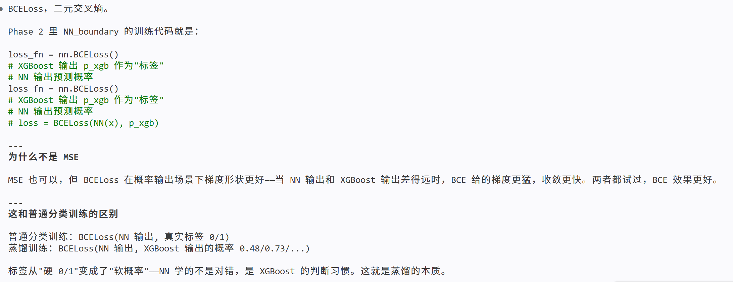
Q15：为什么要看边界富集度和Brier分数呢，有啥意义吗？
边界富集度验证创新点本身：生成器确实被边界损失推到了决策边界附近；Brier分数验证生成样本的实用价值：改善了分类器的概率校准。两个指标分别回答'方法是否生效'和'样本是否有用'。AUC 是最终汇总，但如果只盯AUC，你不知道提升来自哪里、问题出在哪里。
--追问：边界富集度怎么计算的？
边界富集度 = 生成样本中，落在决策边界附近（d < 0.2）的占比
其中 d = |p − 0.5|，p 由 base_clf 输出，d < 0.2 等价于 p ∈ [0.3, 0.7]
p在这个区间内，说明分类器对这比样本拿不准——它恰好踩在违约和非违约的分界线上。富集度越高，生成器越有意识地在边界区域生成。分母是全部生成样本，不是筛选后的，所以这个指标衡量的是生成器原生的输出偏好。
